关于2011年12月大学英语等级考试报名的通知
根据全国大学英语等级考试的安排，现将我校2011年12月大学英语等级考试报名的有关事项通知如下，请遵照执行。
一、考试时间：四级考试定于12月17日（星期六）上午9:00-11:20举行；
六级考试定于12月17日（星期六）下午15:00-17:20举行。
应用能力A级定于18日（星期日）上午9:00-11:00举行。
应用能力B级定于18日（星期日）下午13:00-17:00举行。
二、报名对象：
1.所有未通过应用能力考试的的在籍学生均可报名参加应用能力考试，建议分级教学A班和其他学习成绩较好的同学参加A级考试，其他同学参加B级考试；
2.凡报考四级的考生必须通过应用能力考试(但英语专业的学生可直接报考四级)；
3.所有报考六级的考生必须已参加过四级考试，且成绩在425分以上(含425分)；
三、报名：
1.报名时间：2011年9月15日至9月23日；
2.报名办法：由学生个人登录教务处网站报名；报名网址为Http://jwc.xzcat.edu.cn。
3.报名时要认真个人电子照片和身份证号码等个人信息，如有错误请及时携带身份证到教务处428室修改；
4.交费：四级、六级30元/人，应用能力考试10元/人；
报名学生应在9月23日前将足够的金额存入院财务处为学生统一办理的《农业银行金穗通宝卡》中；
注：有欠费（学费等）的同学，请在9月15日至9月23日之间将钱存入《农业银行金穗通宝卡》中，银行不会扣作它用。
部分同学未通过财务处自己办理或丢失后补办的银行卡可能会被银行扣缴年费或其它费用，详细情况可到财务处咨询。
5.9月28至29日上网查询本班交费情况，凡在网上报名而未按时交费的学生按未报名处理；银行扣款不成功的学生，请于10月9日以班级为单位到教务处428室交费；
6.报名后不想参加考试的学生，可在报名截止（9月22日）前删除报名数据，凡最终在网上报名的学生必须交费，否则不得参加以后的报名和考试；
7.报名时须仔细阅读《考试报名须知》、《大学英语四、六级考试考生守则》、《高等学校英语应用能力考试考生守则》及《大学英语四六级诚信考试承诺书》，并严格按关规定执行。
（点击下载以上材料）。
教务处
二○一一年十月十五日

大学英语考试报名相关材料
目 录

英语考试报名须知 2
考生须知 5
CET考生诚信考试承诺书 7
CET考生守则 8

说明：诚信考试承诺书将与准考证一起下发，如需要也可自行打印；打印时请使用A4纸双面打印本文中的《CET考生诚信考试承诺书
》与《CET考生守则》。
英语考试报名须知

第一步：登录教务处网站（http://jwc.xzcat.edu.cn）
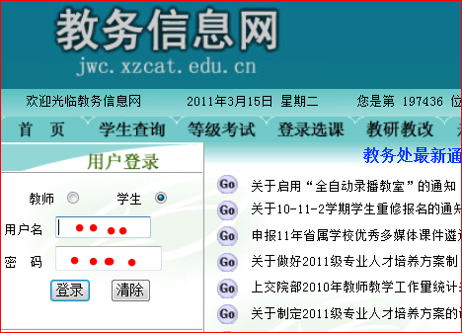
用户名为学号，口令如遗忘可到所在学院教务秘书处查询。
第二步：进入报名界面。
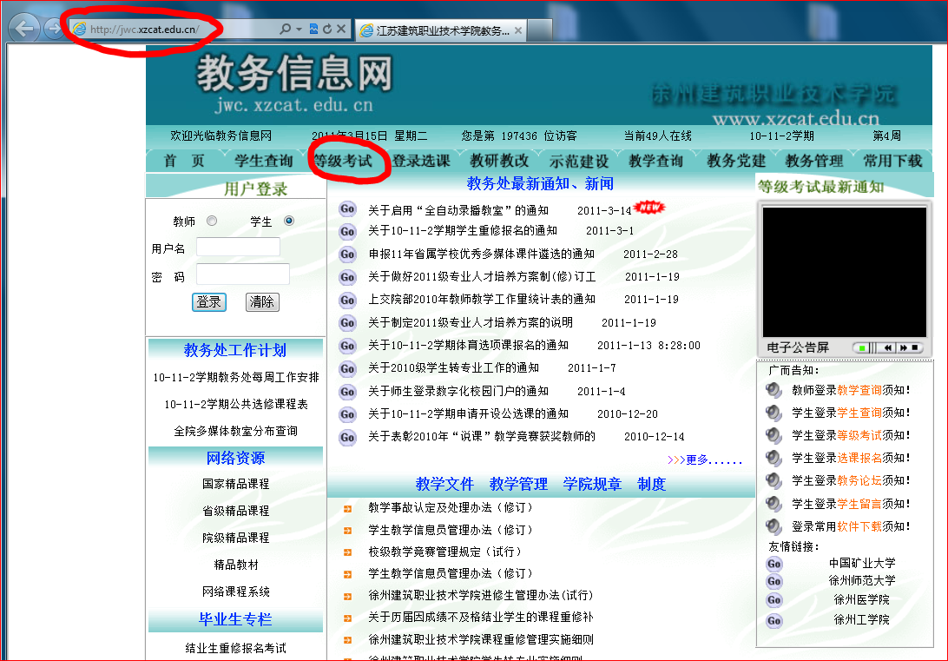
点击“等级考试”后将出现本次报名的通知；请仔细阅读后点击“进入报名页面”
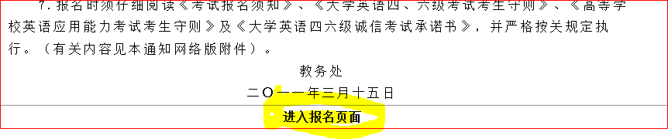
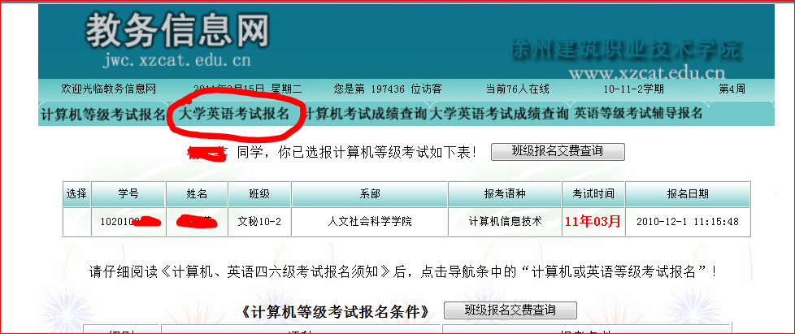
点击“大学英语考试报名”进入报名界面。
第三步：报名
校对下图信息，并确保准确无误！！
选中需要报考的语言，点击“报名”按键报名。
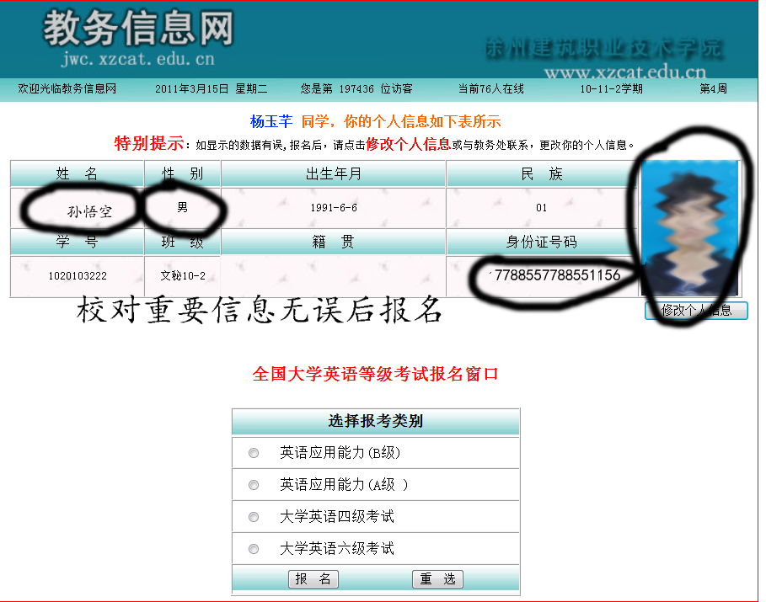
如出现以下界面表示报名可能成功。
第四步：查看最终报名结果。
关闭浏览器，重新登录查看是否报名成功。
为提高报名成功率应注意以下几点：
- 建议在教育网内报名；我校各处机房、办公室均属于教育网，学生宿舍不属于教育网。
- 不同学生在同一电脑上报名时，最好把浏览器全部关闭后，重新打开，再进行报名。
第五步：按报名通知的时间上网查询交费情况。为方便同学，任一学生均可查看本班其他同学是否报名、是否交费。（为保证学生个人信息安全，此处不能看到身份证和照片信息。）。
江苏省高校英语应用能力考试

考生须知

为使考生尽可能发挥出最高水平，避免发生重大失误，考生请认真学习阅读以下内容。
一、考试时间
1.A级考试在上午9:00至11:00进行，B级考试在下午3:00至5:00进行。
2.考试开始前20分钟开始入场，考试开始后考生不得入场。
二、考试须携带的物品
1.考生须同时携带准考证、身份证、学生证入场考试。证件丢失须在考前及时处补办。身份证或学生证来不及补办者，须由考生所在院系开具附有照片的证明，加盖系公章并由班主任或辅导员老师签字确认，同时附上签字人的联系电话。
2.考生须自带橡皮、直尺、签字笔（钢笔或圆珠笔）、2B铅笔考试过程中不得相互借用。
3.考生须自带调频耳机用于听力考试，并注意更换合格的新电池。
三、考试时禁止携带的物品
1.考试时原则上禁止携带上述第二条规定以外的所有物品，特别注意以下几点。
2.禁止携带手机、电子词典等一切通讯设备和电子设备。
3.禁止携带一切书籍与纸张。
四、考场纪律
1.考生要严格遵守考场纪律，严禁任何作弊行为，一经发现即取消考试资格。
2.听力考试结束后，必须放下耳机，否则作违纪处理。
3.严禁将试题册、答题纸和翻译/作文纸带出考场。
4.考试全过程中，考生不得中途退场。
五、注意事项
1.认真阅读答题卡、试卷、答题纸中的说明，严格遵守相关要求。
2.将校名、姓名、准考证号和试卷代码填写在答题纸上。如有错填或漏填者，后果自负。
3.所有答案均应做在答题纸和作文/翻译纸上，写在试题册上的答案一律无效。
4.答题卡上的信息点用2B铅笔按答题纸左上方所示方式填涂。书写中文或英文时，不要使用铅笔，建议使用黑色字迹签字笔或钢笔。
5.翻译和作文写在翻译/作文纸相应方框中，不得写出方框。
6.客观题：四选一，多选无效。
7.请注意下图的要求。
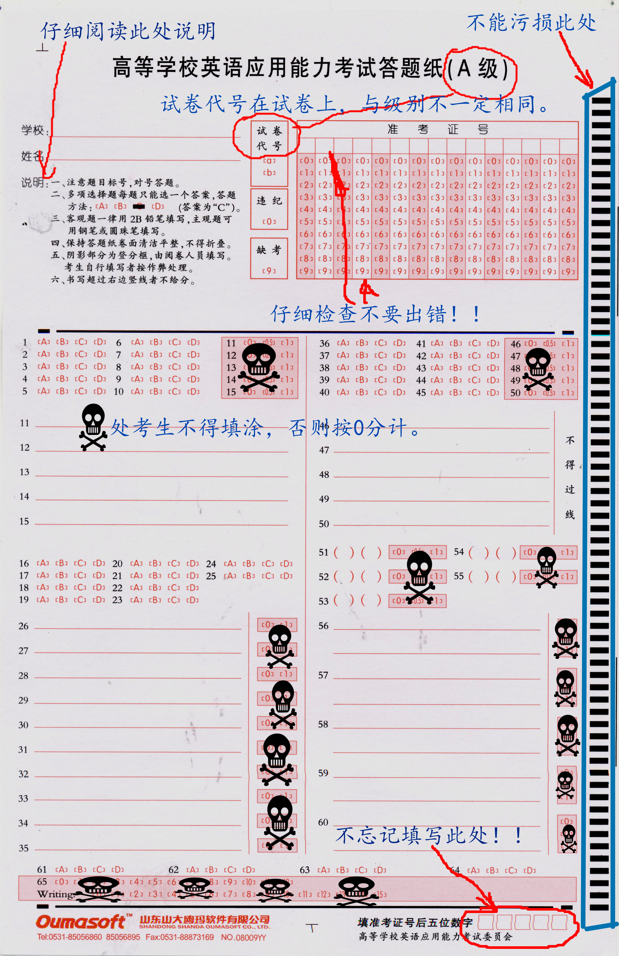

年 月江苏省CET考生诚信考试承诺书

院校： 语种级别：
姓 名 |  |  | 年龄 |  | 性别 |  | 民族
所在院（系）专业 |  |  | 年级班次
准考证号 |  |  | 身份证号
本人已全面了解此诚信考试承诺书的内容及说明，并承诺如下：
已详细阅读“CET考生守则”（见背面），一定接照“CET考生守则 ” 的要求参加考试，严格遵守考试的各项规定，如有违反考试纪律的行为，愿意接受处罚。
考生签名：
20 年 月 日
诚信  鉴定 | 该生在参加本次考试中表现（良好□ 有一般违规行为□ 有严重作弊行为□）  鉴定人： 年 月 日
说明：
1、签订考生诚信考试承诺书，是严肃考试纪律，确保考试公正、公平进行的重要措施，请考生认真对侍。对不履行诚信考试承诺而造成的后果，由考生自负。
2、考生均须于报名时签订此诚信考试承诺书。
3、此表须由考生本人用蓝、黑色钢笔或签字笔亲自填写！
4、考试结束后，此表由学校主管部门负责组织专人，依据考场记录单中违规考生记录在诚信鉴定栏相应“□”中打“√”并签字、归档。以供后续考试、考研、求职时相关院校、单位参考。

CET考生守则
一、按照省级教育考试机构的要求签署《诚信考试承诺书》。
二、必须按规定的时间(上午8：45开始，下午2：45)进入考场，入场开始15分钟(即上午9：00，下午3：00)后，禁止入场，入场时必须主动出示准考证以及有效身份证件(考生要出示的有效身份证件为学生证和下列证件之一：居民身份证、军人及武警人员证件、户口本、公安户籍部门开具的贴有近期免冠照片的身份证号码证明、护照等)，接受考试工作人员核验，并按要求在考场座位表上签名。
- 只准携带必要的文具入场、如铅笔(涂答题卡用)、黑色签字笔、橡皮。考场内不得擅自相互借用文具。禁止携带任何书籍、笔记、资料、报刊、草稿纸及以各种无线通信工具(如寻呼机、移动电话)、录放音机、电子记事本等物品，违者，按违规论处。
- 入场后，要对号入座，将本人准考证以及有效身份证件摆放在课桌上，以便核验。
- 答题前应认真填写答题卡中的姓名、准考证号等栏目。凡答题卡中该栏目漏填涂、错填涂或字迹不清、无法辩认的，答题卡一律无效。
- 除有特殊原因，在考试结束前禁止提前退场。
- 必须严格按要求做答题目。书写部份一律用黑色字迹签字笔做答，填涂信息点时只能用铅笔(2B)涂黑。只能在规定考生做答的位置书写或填涂信息点，不按规定要求填涂和做答的，一律无效。
- 遇试卷分发错误或试题字迹不清等情况应及时请求更换；涉及试题内容的疑问，不得向监考员询问。
- 在考场内必须严禁格遵守考场纪律，对于违反考场规定和不服从考试工作人员管理者，取消考试成绩并按校纪校规处理。
- 考试结束铃声响时，要立即停止答题，将试卷扣放在桌面上，待监考员允许后方可离开考场。离开考场时必须交卷，不准携带试卷、答题卡离开考场。
自觉服从考试工作人员的管理 ，不得以任何理由妨碍监考人员进行正常工作。监考人员有权对考场内发生的问题，按规定作出相应处理。对扰乱考场秩序，恐吓、威胁考试工作人员的将移交公安机关追究其责任。

